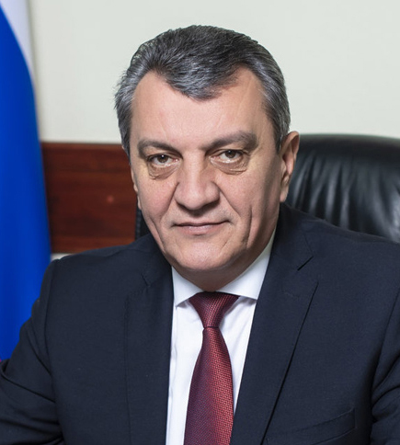
ГЛАВА РЕСПУБЛИКИ СЕВЕРНАЯ ОСЕТИЯ-АЛАНИЯ

Сергей Иванович Меняйло
- 1960
Сергей Иванович Меняйло родился 22 августа 1960 года в г. Алагире Северо-Осетинской АССР.
- 1983
В 1983 году окончил Каспийское высшее военно-морское училище им. С.М. Кирова.
- 1983-1992
С 1983 по 1992 г проходил службу на Северном Флоте на различных командных должностях.
- 1995
В 1995 году окончил Военно-морскую академию имени Н.Г. Кузнецова.
- 1995-2002
С 1995 по 2002 год проходил службу на Каспийской флотилии в должностях начальника штаба Бригады, командира бригады Республика Дагестан, Астраханской области. Принимал участие в контртеррористической операции на Северном Кавказе.
- 2004
В 2004 году окончил Военную академию Генерального штаба Вооруженных сил Российской Федерации.
- 2004-2009
С 2004 по 2009 год проходил службу в должностях Начальника штаба и командира Новороссийской военно-морской базы.
- 2008
В августе 2008 года, в ходе проведения операции по принуждению Грузии к миру, командовал Группировкой сил войск Черноморского Флота на Абхазском направлении.
- 2009-2012
С 2009 по 2012 год – заместитель командующего Черноморского Флота Российской Федерации.
- 2014
В 2014 году участвовал в формировании отрядов самообороны в Крыму. После воссоединения Крыма и Севастополя с Россией, возглавил государственное предприятие «Крымские морские порты»
14 апреля 2014 года Президент Российский Федерации Владимир Путин подписал Указ о назначении исполняющим обязанности Губернатора Севастополя.
9 октября 2014 года был избран Губернатором Севастополя, одновременно возглавлял Правительство Севастополя.
- 2016
28 июля 2016 года Указом Главы государства назначен полномочным представителем Президента Российской Федерации в Сибирском федеральном округе.
С 12 августа 2016 года – член Совета безопасности Российской Федерации. Также входит в Совет при Президенте РФ по стратегическому развитию и национальным проектам.
- 2021
С апреля 2021 года Указом Президента Российской Федерации назначен временно исполняющим обязанности Главы РСО-Алания.
19 сентября 2021 года на 49-ом заседании Парламента РСО-Алания избран на должность Главы Республики Северная Осетия-Алания единогласным решением депутатского корпуса.
Вице-адмирал (2007 год).
Ветеран боевых действий.
Указом Президента Российской Федерации награжден орденами и медалями:
- орденом «За заслуги перед Отечеством» IV степени с изображением мечей (2008 год) - за мужество, отвагу и самоотверженность, проявленные при исполнении воинского долга в Северо-Кавказском регионе;
- орденом «Александра Невского» (2014 год) – за достигнутые трудовые успехи, значительный вклад в социально-экономическое развитие Российской Федерации, заслуги в гуманитарной сфере, активную законопроектную и общественную деятельность, многолетнюю добросовестную работу;
- орденом «За военные заслуги» (2000 год);
- «Орденом Почета» (2021 год);
- медалью «За боевые заслуги» (1990 год)
и другими ведомственными наградами.
За особые заслуги и выполнение специальных задач награжден именным огнестрельным и холодным оружием:
- 9-мм пистолетом Макарова модернизированным (ПММ);
- 9-мм пистолетом Ярыгина (ПЯ);
- 9-мм пистолетом Ярыгина (ПЯ-к);
- 9-мм пистолетом ГШ-18;
- именным морским кортиком.
Женат, имеет 2-х сыновей.

